**Документ пользовательских требований к разрабатываемому программному обеспечению**

**Введение**

Документ представляет требования к программному обеспечению "Simple photo editor". Программное обеспечение разрабатывается для обработки и редактирования фотографий на мобильных устройствах под управлением Android. Основные особенности включают широкий набор инструментов для редактирования, пользовательский интерфейс, совместимость с различными форматами изображений. Документ включает функциональные, системные, специфические требования и требования к внешним интерфейсам.

**Общее описание (Scope)**

Программное обеспечение предоставляет функционал по редактированию фотографий: настройка яркости, контрастности, фильтры, ретушь и другие инструменты. Ограничения: поддержка только форматов JPEG, PNG, RAW; минимальная версия Android OS 6.0.

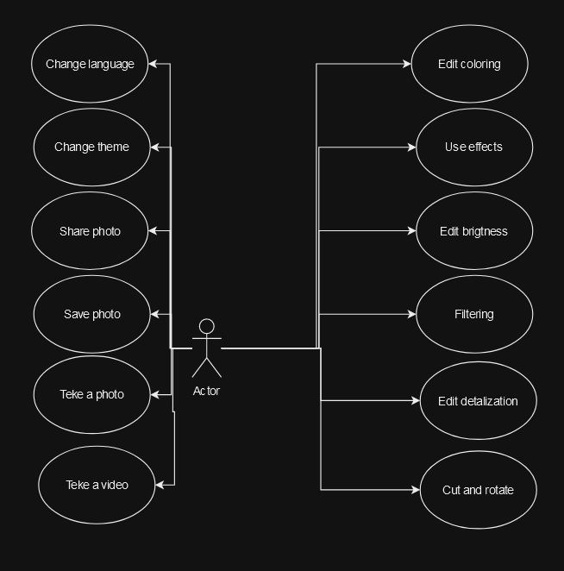

Рис. 1 Use-case диаграмма

**Use-case**

***UC1* — Изменение цвета**

Важность: Essential

Архитектурная значимость: Срелняя значимость

Срочность: Среднеосрочно

Базовая часть (краткое описание) *Use Case1* — Изменение цвета

|  |  |
| --- | --- |
| Система | Система редактирования изображения |
| Основное действующее лицо | Пользователь |
| Цель | Изменить цвет кадра |
| Предусловие | Пользователь хочет сменить цвет изображения |
| Постусловие | Цвет кадра изменен |

Основной поток событий

* Пользователь выбирает изображение в галереи
* Пользователь выбирает инструмент редактирования цвета
* Пользователь редактирует цвет кадра

***UC2* — Использование эффектов**

Важность: Essential

Архитектурная значимость: Срелняя значимость

Срочность: Среднеосрочно

Базовая часть (краткое описание) *Use Case2* — Использование эффектов

|  |  |
| --- | --- |
| Система | Система редактирования изображения |
| Основное действующее лицо | Пользователь |
| Цель | Применить эффекты к изображению |
| Предусловие | Пользователь хочет наложить эффекты на изображение |
| Постусловие | Эффекты применены |

Основной поток событий

* Пользователь выбирает изображение в галереи
* Пользователь выбирает инструмент эффектов
* Пользователь накладывает эффекты на изображения

***UC3* — Изменение яркости**

Важность: Essential

Архитектурная значимость: Срелняя значимость

Срочность: Среднеосрочно

Базовая часть (краткое описание) *Use Case3* — Изменение яркости

|  |  |
| --- | --- |
| Система | Система редактирования изображения |
| Основное действующее лицо | Пользователь |
| Цель | Изменить яркость кадра |
| Предусловие | Пользователь хочет сменить яркость изображения |
| Постусловие | Яркость кадра изменена |

Основной поток событий

* Пользователь выбирает изображение в галереи
* Пользователь выбирает инструмент редактирования яркости
* Пользователь редактирует яркость кадра

***UC4* — Наложение фильтров**

Важность: Essential

Архитектурная значимость: Срелняя значимость

Срочность: Среднеосрочно

Базовая часть (краткое описание) *Use Case4* — Наложение фильтров

|  |  |
| --- | --- |
| Система | Система редактирования изображения |
| Основное действующее лицо | Пользователь |
| Цель | Наложить фильтр на изображение |
| Предусловие | Пользователь хочет наложить фильтр на изображение |
| Постусловие | Фильтр применен |

Основной поток событий

* Пользователь выбирает изображение в галереи
* Пользователь выбирает инструмент фильтрации
* Пользователь накладывает фильтры

***UC5* — Редактирование детализации**

Важность: Essential

Архитектурная значимость: Срелняя значимость

Срочность: Среднеосрочно

Базовая часть (краткое описание) *Use Case5* — редактирование детализации

|  |  |
| --- | --- |
| Система | Система редактирования изображения |
| Основное действующее лицо | Пользователь |
| Цель | Изменить детализацию кадра |
| Предусловие | Пользователь хочет редактировать детализацию изображения |
| Постусловие | Детализация изменена |

Основной поток событий

* Пользователь выбирает изображение в галереи
* Пользователь выбирает инструмент редактирования детализации
* Пользователь редактирует детализацию кадра

***UC6* — Обрезка и поворот изображения**

Важность: Essential

Архитектурная значимость: Срелняя значимость

Срочность: Среднеосрочно

Базовая часть (краткое описание) *Use Case6* — Обрезка и поворот изображения

|  |  |
| --- | --- |
| Система | Система редактирования изображения |
| Основное действующее лицо | Пользователь |
| Цель | Обрезать и/или повернуть изображение |
| Предусловие | Пользователь хочет обрезать и/или повернуть изображение |
| Постусловие | Изображение обрезано и/или повернута |

Основной поток событий

* Пользователь выбирает изображение в галереи
* Пользователь выбирает инструмент обрезки и поворота изображения
* Пользователь обрезает или поворачивает изображение

***UC7* — Смена языка приложения**

Важность: Essential

Архитектурная значимость: Срелняя значимость

Срочность: Среднеосрочно

Базовая часть (краткое описание) *Use Case7* — Смена языка приложения

|  |  |
| --- | --- |
| Система | Система настройки приложения |
| Основное действующее лицо | Пользователь |
| Цель | Сменить язык приложения |
| Предусловие | Пользователь хочет установить другой язык приложения |
| Постусловие | Язык приложения сменен |

Основной поток событий

* Пользователь открывает настройки
* Пользователь выбирает инструмент смены языка
* Пользователь выбирает нужный ему язык

***UC8* — Смена темы приложения**

Важность: Essential

Архитектурная значимость: Срелняя значимость

Срочность: Среднеосрочно

Базовая часть (краткое описание) *Use Case8* — Смена темы приложения

|  |  |
| --- | --- |
| Система | Система настройки приложения |
| Основное действующее лицо | Пользователь |
| Цель | Сменить тему приложения |
| Предусловие | Пользователь хочет сменить тему приложения |
| Постусловие | Тема приложения изменена |

Основной поток событий

* Пользователь открывает настройки
* Пользователь выбирает инструмент смены темы
* Пользователь выбирает нужную ему тему

***UC9* — Отправка изображения**

Важность: Essential

Архитектурная значимость: Высокая значимость

Срочность: Среднеосрочно

Базовая часть (краткое описание) *Use Case9* — Отправка изображения

|  |  |
| --- | --- |
| Система | Система редактирования изображения |
| Основное действующее лицо | Пользователь |
| Цель | Поделиться изображением |
| Предусловие | Пользователь хочет поделиться изображения |
| Постусловие | Фото отправлено |

Основной поток событий

* Пользователь открывает выпадающее меню
* Пользователь выбирает инструмент отправки изображения
* Пользователь выбирает приложение, в которое отправит изображение

***UC10* — Смена языка приложения**

Важность: Essential

Архитектурная значимость: Срелняя значимость

Срочность: Среднеосрочно

Базовая часть (краткое описание) *Use Case10* — Смена языка приложения

|  |  |
| --- | --- |
| Система | Система редактирования изображения |
| Основное действующее лицо | Пользователь |
| Цель | Сохранить изображение |
| Предусловие | Пользователь хочет сохранить изображение |
| Постусловие | Изображение сохранено |

Основной поток событий

* Пользователь открывает выпадающее меню
* Пользователь нажимает кнопку сохранения

***UC11* — Съемка фотографии**

Важность: Essential

Архитектурная значимость: Срелняя значимость

Срочность: Среднеосрочно

Базовая часть (краткое описание) *Use Case11* — Съемка фотографии

|  |  |
| --- | --- |
| Система | Система редактирования изображения |
| Основное действующее лицо | Пользователь |
| Цель | Сделать фотографию |
| Предусловие | Пользователь хочет сделать фотографию |
| Постусловие | Фотография сделана |

Основной поток событий

* Пользователь нажимает кнопку открытия камеры
* Пользователь делает фотографию

***UC12* — Смена языка приложения**

Важность: Essential

Архитектурная значимость: Срелняя значимость

Срочность: Среднеосрочно

Базовая часть (краткое описание) *Use Case12* — Съемка видео

|  |  |
| --- | --- |
| Система | Система редактирования изображений |
| Основное действующее лицо | Пользователь |
| Цель | Снять видео |
| Предусловие | Пользователь хочет снять видео |
| Постусловие | Видео отснято |

Основной поток событий

* Пользователь нажимает кнопку открытия камеры
* Пользователь снимает видео

Основной поток событий:

1. Пользователь открывает диалог выбора изображения из галереи
2. Пользователь выбирает изображение
3. Пользователь выбирает инструмент редактирования
4. Пользователь редактирует изображение
5. Пользователь сохраняет изображение
6. Пользователь делится изображением

Альтернативный поток событий 1:

1. Пользователь открывает настройки
2. Пользователь меняет язык приложения

Альтернативный поток событий 2:

1. Пользователь открывает настройки
2. Пользователь меняет тему приложения

Альтернативный поток событий 3:

1. Пользователь открывает камеру
2. Пользователь делает фотографию
3. Пользователь выбирает инструмент редактирования
4. Пользователь сохраняет изображение
5. Пользователь делится изображением

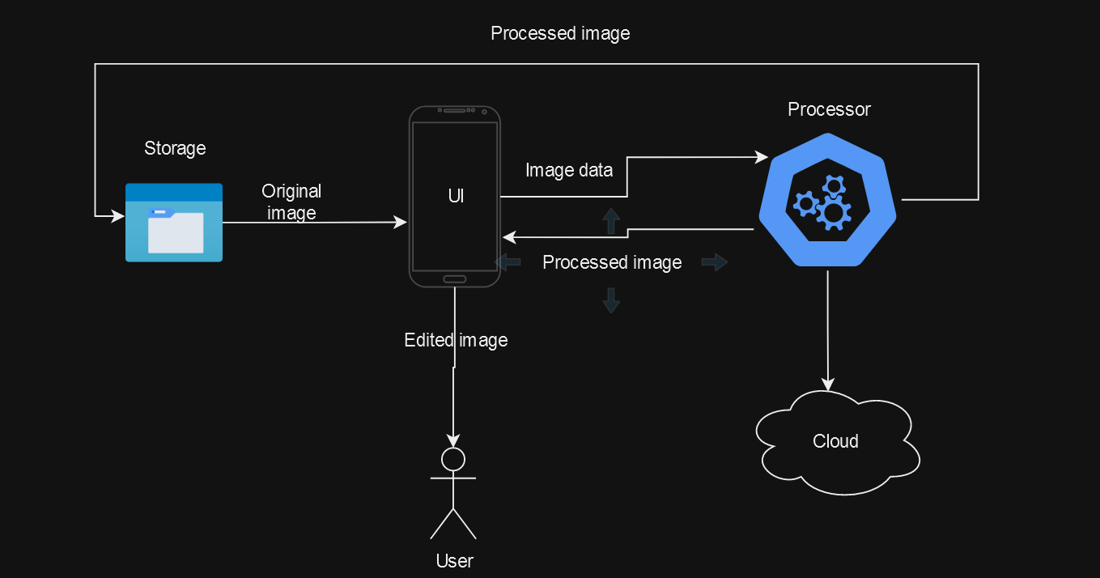

Рис. 2 диаграмма потоков данных

# **Функциональные требования (пользовательские требования):**

* Изменение цвета изображения
* Применение эффектов к изображению
* Изменение яркости изображение
* Наложения фильтров на изображение
* Редактирование детализации изображения
* Обрезка и поворот изображения
* Смена языка приложения
* Смена темы приложения
* Распространение изображения
* Сохранение изображения
* Съемка фотографий

**Нефункциональные требования**

* **Публичные API:** Взаимодействие с облачными сервисами для сохранения фотографий.
* **Видимые Параметры Оборудования:** Разрешение экрана не менее 720x1280, поддержка камеры для съемки фотографий.
* **Ограничения:** Разработка на платформе Android, ограниченный вычислительный ресурс устройств
* **Бизнес-Правила:** Бесплатная версия продукта включает в себя рекламу с использованием сервиса AdMob от Google LLC. В то время как платная версия требует единоразовой оплаты при приобретении продукта на площадке Google play
* **Предложения по Тестированию:** Валидация входных данных, проверка производительности при редактировании фотографий большого размера.

**Требования к Внешним Интерфейсам**

* **Главная Форма:** Панель инструментов для редактирования фотографии.
* **Требования к Размещению Элементов Управления:** Инструменты редактирования расположены внизу экрана.
* **Требования к Форматам Ввода:** Поддержка ввода текста, использование жестов.
* **Требования к Времени Отклика:** Максимальное время отклика на команды пользователя - 0.5 сек.

**более подробные требования к интерфесам и подробно все элементы**

**Специфические Требования**

* **Технологии Разработки:** Использование Kotlin для разработки Android-приложения.
* **Программно-аппаратная Платформа:** Совместимость с Android OS 6.0 и выше, поддержка устройств с разрешением экрана от 720x1280 и выше.